Отчет по лабораторной работе №4

Дисциплина: Архитектура компьютера

Дмитрий Юрьевич Дымченко

Содержание

# 1 Цель работы

Целью работы является освоение процедуры оформления отчетов с помощью легковесного языка разметки Markdown.

# 2 Выполнение лабораторной работы

Для начала работы необходимо через терминал перейти в каталог курса и обновить локальный репозиторий командой git pull (рис. 1).

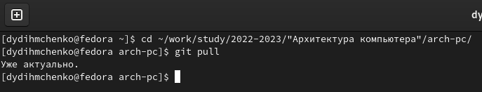

Рис. 1: Обновление репозитория.

Для дальнейшей работы необходимо установить TeX Live, Pandoc и Pandoc-crossref. Сначала займемся установкой TeX Live (рис. 2), (рис. 3), (рис. 4).

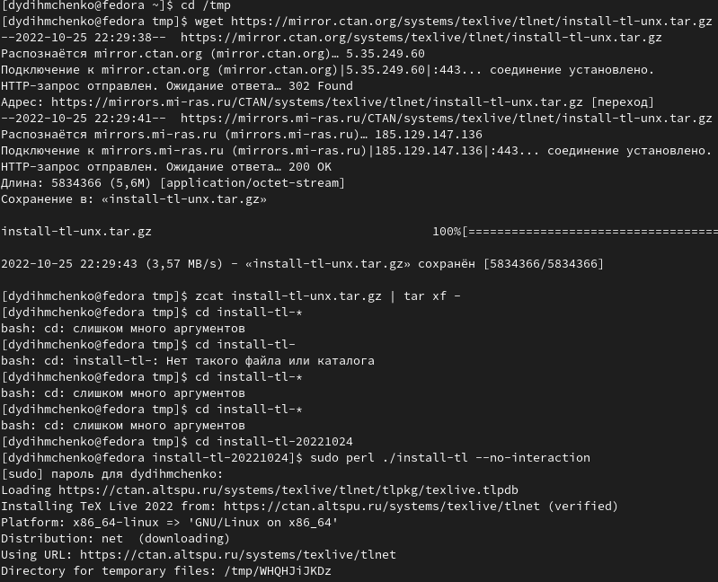

Рис. 2: Начало установки TeX Live.

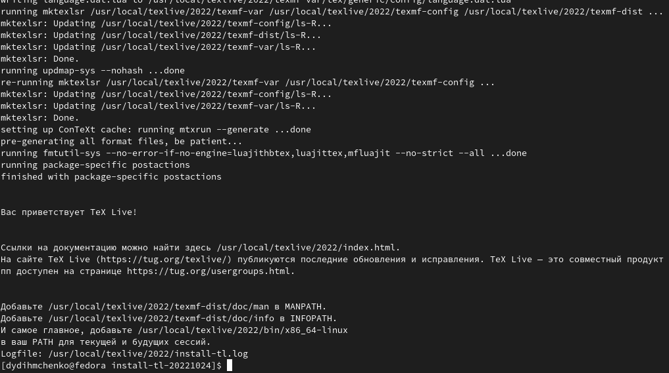

Рис. 3: Завершение установки.

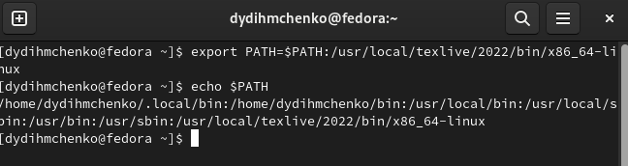

Рис. 4: Добавление в PATH.

Далее необходимо установить Pandoc и Pandoc Crossref (рис. 5), (рис. 6).

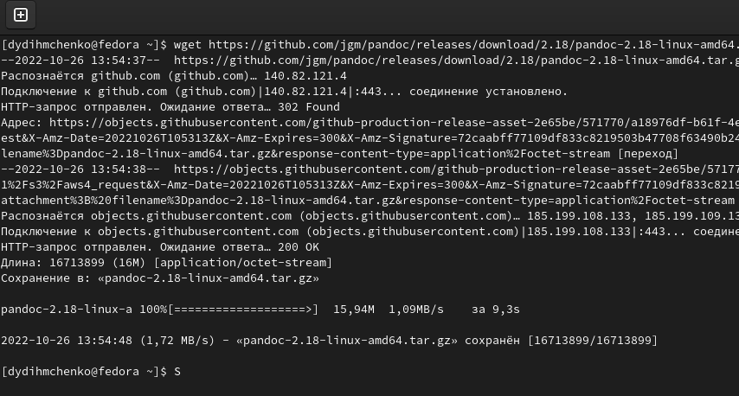

Рис. 5: Установка Pandoc 2.18

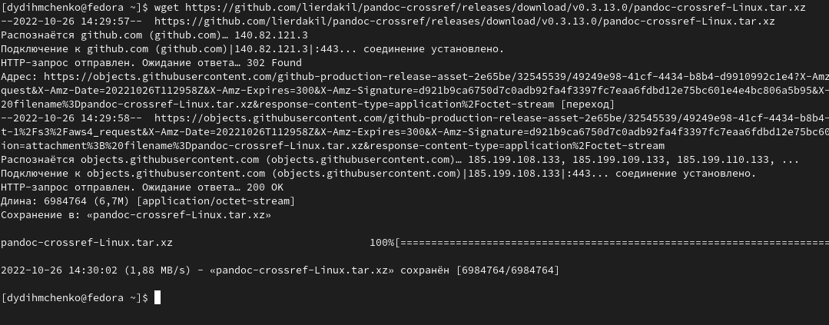

Рис. 6: Установка Pandoc Crossref 0.3.13.0

Затем распаковываем архивы и копируем файлы в нужный каталог. Командой ls проверяем успешность выполнения задачи (рис. 7).

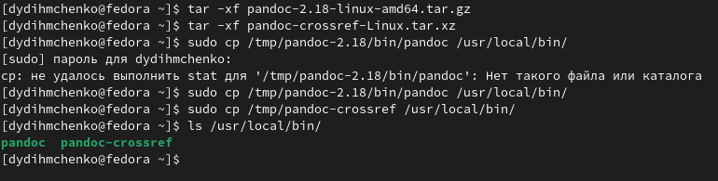

Рис. 7: Распаковка архивов и перенос файлов.

После установки необходимого ПО вернемся к выполнению работы. Проведем компиляцию шаблона с использованием Makefile. Далее проверим, создались ли файлы и удалим их командой make clean (рис. 8).

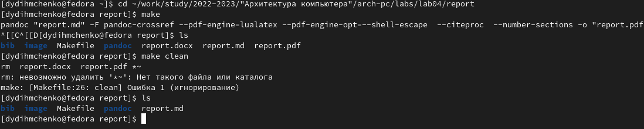

Рис. 8: Использование Makefile.

# 3 Выполнение заданий для самостоятельной работы

Заданием для самостоятельной работы было выполнение отчета к лабораторной работе №3 с использованием Markdown. Для этого необходимо оформить отчет, а затем командой make в каталоге отчета создать файлы .docx и .pdf (рис. 9), (рис. 10).



Рис. 9: Компиляция шаблона лабораторной работы №3



Рис. 10: Компиляция шаблона лабораторной работы №3

# 4 Выводы

В ходе выполнения данной работы я освоил процедуру оформления отчетов с помощью легковесного языка разметки Markdown.